PREFA Ablaufkette P.10 dunkelgrau 19 P.10 Dunkelgrau

PREFA

Eigenschaften

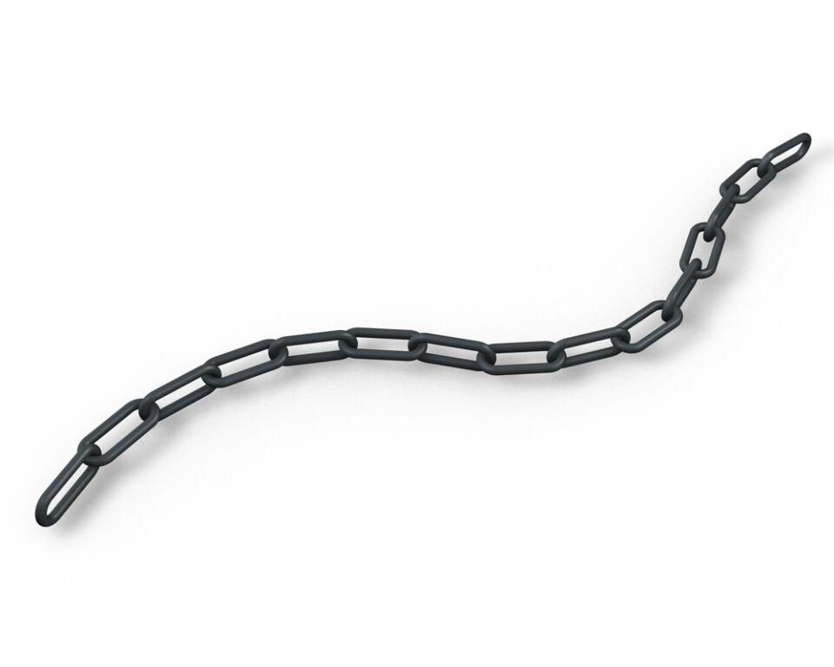

GTIN:

4043111143576

HAN:

204043

Farbton

dunkelgrau

Werkstoff

Stahl

Breite (mm)

200,00

Höhe (mm)

130,00